- Переходим по адресу https://tomcat.astanait.edu.kz:8020
- Далее логинимся по нажатию на ссылку Sign in with Microsoft.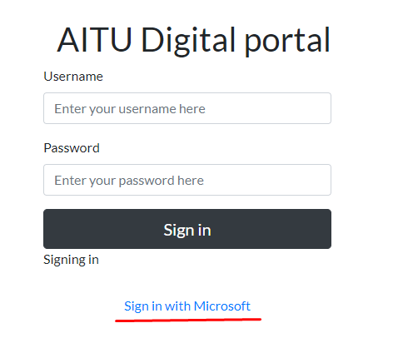
Далее вас переведет на страницу входа outlook, где вы вводите свои данные учетной записи. После вас вернет обратно на страницу входа и через несколько секунд автоматически отработается вход в портал
- Если вас переводит сразу на личную страницу портала, то выходим из него через меню в правом верхнем углу

После выхода проделываем инструкцию в пункте 2.

- После нажимаем на иконку меню в левом верхнем углу и выбираем пункт Courses.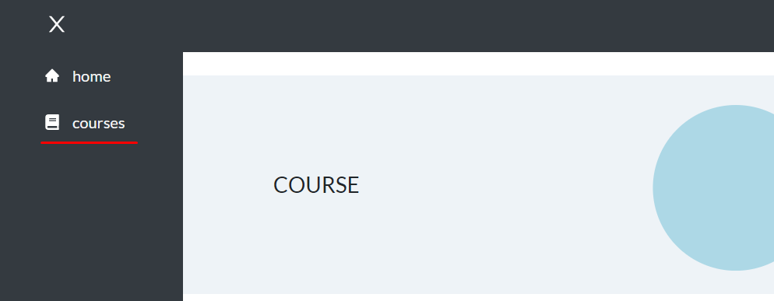
- Далее нажимаем на кнопку Скачать ИУП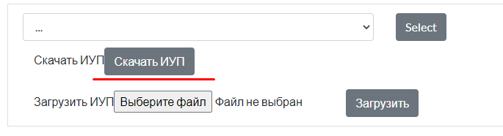Начнется загрузка pdf файла.
- Распечатываем скачанный pdf файл. Расписываемся в соответствующих полях и обратно сканируем этот файл в формате pdf.
- Далее нажимаем на кнопку Выберите файл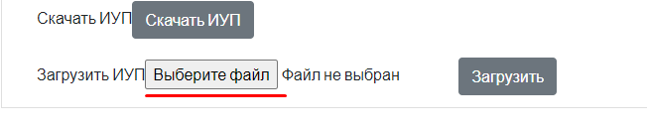выбираем только что отсканированный pdf файл с вашей подписью
- Нажимаем кнопку Загрузить